Министерство науки и высшего образования Российской Федерации
Муромский институт (филиал)
федерального государственного бюджетного образовательного учреждения высшего образования
«Владимирский государственный университет
имени Александра Григорьевича и Николая Григорьевича Столетовых»
(МИ ВлГУ)

Факультет информационных технологий
Кафедра ПИн

УТВЕРЖДАЮ
Зав. кафедрой
__________________ Я.Ю. Кульков
(подпись)
«____» ___________________ 2026 г

БАКАЛАВРСКАЯ РАБОТА

Тема

МИВУ.09.03.04-15.000 ВКР

Руководитель
Кульков Я.Ю.
(фамилия, инициалы)

(подпись) (дата)
Студент ПИн –122
(группа)
Павлова К.В.
(фамилия, инициалы)

(подпись) (дата)

Муром 2026

Содержание
Введение 5
1 Анализ технического задания 6

Введение

1 Анализ технического задания
  - Постановка задачи.

Организация детских праздников является востребованной услугой, охватывающей как частный сектор (семьи с детьми), так и образовательные организации. При этом анализ существующего цифрового рынка показывает, что информация о сценариях мероприятий представлена фрагментарно: одни платформы ориентированы преимущественно на подбор исполнителей, другие ориентированы на общее планирование событий, однако специализированные решения с глубокой каталогизацией сценариев и детальной фильтрацией практически отсутствуют.
Проблема частичных данных приводит к увеличению времени выбора подходящего формата праздника, затрудняет сравнение вариантов по педагогическим и развлекательным параметрам, а также снижает прозрачность качества услуг. В результате заказчики вынуждены принимать решения на основании неполной информации, а организаторы не получают эффективного инструмента структурированной демонстрации своих сценарных разработок.
Таким образом, актуальность темы обусловлена необходимостью разработки информационной системы, которая объединит функции агрегатора услуг и специализированного каталога сценариев детских мероприятий с возможностью поиска по предметно-значимым критериям.

  - Объект, предмет, цель и задачи разработки

Объект исследования — процесс организации детских праздников в цифровой среде.
Предмет исследования — методы и средства проектирования информационной системы агрегирования услуг и сценариев детских мероприятий.
Цель работы — разработка информационной системы агрегации услуг по организации детских праздников, обеспечивающей публикацию, структурирование, поиск и оценку сценариев мероприятий.
Для достижения поставленной цели необходимо решить следующие задачи:
- Выполнить анализ предметной области и существующих аналогов;
- Выделить функциональные и нефункциональные требования к разрабатываемой системе;
- Спроектировать архитектуру системы и структуру данных;
- Реализовать прототип (или программный продукт) с поддержкой ключевых пользовательских ролей;
- Реализовать механизм фильтрации сценариев по тематическим критериям;
- Обеспечить механизм отзывов и рейтингов для повышения прозрачности качества контента;
- Провести тестирование и оценку соответствия системы техническому заданию.

  - Анализ целевой аудитории и заинтересованных сторон

Целевая аудитория системы включает две основные группы пользователей:
- Организаторы: аниматоры, воспитатели, event-менеджеры детских центров. Для данной группы система выступает инструментом публикации сценариев, демонстрации практического опыта и привлечения заказчиков.
- Заказчики: родители детей в возрасте 2–16 лет, а также образовательные учреждения. Для данной группы система выступает инструментом подбора сценариев и исполнителей с использованием фильтров по возрасту, формату активности, условиям проведения и другим параметрам.
- Отдельной заинтересованной стороной является администратор системы, обеспечивающий модерацию пользовательского контента, соблюдение правил публикации и поддержку качества данных.
  - Ключевая концепция и конкурентное отличие

Ключевой концепцией проекта является подход «сценарий как продукт». В отличие от распространенной модели, где основным объектом выбора выступает исполнитель услуги, в разрабатываемой системе центральной сущностью является сценарий мероприятия как структурированный продукт.
Основные отличительные признаки концепции:
- Модульность сценария. Сценарий представляется в виде последовательных блоков (вступление, основная часть, кульминация, заключение);
- Вариативность. Есть возможность адаптации одного сценария под разные возрастные группы и длительность мероприятия;
- Контекстная визуализация. Позволяет сделать привязку фото- и видеоматериалов к конкретному сценарию, а не только к профилю исполнителя;
- Предметно-ориентированная фильтрация. Фильтрация позволяет осуществить поиск по возрасту детей, типу активностей, костюмированности, возможным локациям проведения;
Указанная концепция формирует практическую новизну проекта и позволяет выделить систему среди существующих агрегаторов услуг.

  - Функциональные требования к информационной системе

    - Бизнес-требования
- Сокращение времени подбора сценария. Система должна сократить среднее время поиска и выбора сценария детского праздника не менее чем на 30% по сравнению с ручным поиском на разрозненных ресурсах;
- Создание цифрового канала для организаторов. Система должна предоставить организаторам возможность публикации и сопровождения сценариев как самостоятельного цифрового продукта;
- Повышение прозрачности выбора. Система должна обеспечить заказчикам объективные механизмы сравнения сценариев через единые параметры, отзывы и рейтинги;
- Формирование структурированного каталога. Система должна обеспечить накопление и структурирование сценарного контента для повторного использования и масштабирования базы;
- Поддержка контролируемого качества контента. Система должна обеспечивать модерацию сценариев и пользовательских материалов до/после публикации.
    - Пользовательские требования
- Заказчик может находить сценарии по критериям (возраст, длительность, тип активности, локация, костюмированность);
- Заказчик может просматривать полную карточку сценария и медиа подтверждение его проведения;
- Заказчик может сравнивать несколько сценариев и выбирать наиболее подходящий;
- Заказчик может оставлять отзыв и оценку по итогам использования сценария;
- Заказчик может добавлять сценарии в избранное и управлять списком избранного;
- Организатор может создавать сценарий, редактировать его структуру и параметры;
- Организатор может загружать фото/видео, привязанные к конкретному сценарию;
- Организатор может отправлять сценарий на модерацию и получать результат проверки;
- Администратор может модерировать сценарии и отзывы, управлять статусами публикации;
- Администратор может управлять справочниками (типы активностей, локации и т.д.);
- Администратор может управлять пользователями (блокировка, разблокировка, изменение статуса);
- Все могут безопасно работать через авторизацию и ролевую модель доступа;
- Все пользователи могут использовать механизм восстановления доступа (сброс пароля).
    - Функциональные требования
- Система должна предоставлять регистрацию пользователя по email и паролю;
- Система должна обеспечивать аутентификацию зарегистрированного пользователя;
- Система должна разграничивать права по ролям: CUSTOMER, ORGANIZER, ADMIN;
- Система должна позволять пользователю редактировать профиль;
- Система должна позволять организатору создавать карточку сценария;
- Система должна поддерживать модульную структуру сценария (вступление, основная часть, кульминация, заключение);
- Система должна позволять указывать возрастной диапазон сценария;
- Система должна позволять указывать длительность сценария;
- Система должна позволять указывать признак костюмированности;
- Система должна позволять выбирать один или несколько типов активностей для сценария;
- Система должна позволять выбирать одну или несколько локаций проведения;
- Система должна позволять организатору загружать фото/видео к сценарию;
- Система должна поддерживать отправку сценария на модерацию;
- Система должна обеспечивать решение администратора: Одобрено/Отклонено с комментарием;
- Система должна вести историю модерации сценария;
- Система должна обеспечивать поиск сценариев по ключевым словам;
- Система должна обеспечивать фильтрацию по возрасту, длительности, активности, локации, костюмированности;
- Система должна отображать полную карточку сценария;
- Система должна позволять сравнивать не менее 2 и не более 4 сценариев по единым параметрам;
- Система должна позволять заказчику оставлять текстовый отзыв к сценарию;
- Система должна позволять заказчику ставить оценку сценарию по шкале от 1 до 5;
- Система должна обеспечивать уникальность оценки пользователя на сценарий;
- Система должна вычислять и отображать средний рейтинг сценария;
- Система должна предоставлять администратору модерацию отзывов;
- Система должна обеспечивать управление справочниками активностей и локаций;
- Система должна вести журнал ключевых действий пользователей и администраторов;
- Система должна поддерживать жизненный цикл сценария (черновик, на рассмотрении, опубликовано, отклонено, архивировано).

  - Нефункциональные требования

- 95% запросов поиска и фильтрации выполняются не более чем за 2.5 секунды при 100 одновременных пользователях;
- Время загрузки карточки сценария не более 2 секунд;
- Доступность системы за календарный месяц не ниже 99.0%;
- Время восстановления системы после критического сбоя не более 4 часов;
- Допустимая потеря данных не более 24 часов;
- 100% паролей хранятся в виде стойкого хеша, хранение в открытом виде запрещено;
- 100% административных операций доступны только роли администратора;
- При росте каталога до 100 000 сценариев время фильтрации не превышает 3 секунд для 95% запросов;
- Не менее 85% новых пользователей выполняют задачу «найти сценарий по 3 фильтрам» без инструкции.

  - Системные требования

    - Требования к серверной части
- операционная система: Windows 10/11 (64-bit);
- центральный процессор: не менее 2 вычислительных ядер, тактовая частота от 2.0 ГГц;
- оперативная память: не менее 4 ГБ (рекомендуется 8 ГБ);
- дисковое пространство: не менее 10 ГБ свободного места (без учета масштабируемого объема медиаконтента);
- программная платформа: JDK 17 и выше;
- система управления базами данных: PostgreSQL 14 и выше;
- сетевое подключение: стабильный доступ к сети TCP/IP.
    - Требования к клиентской части
- операционная система: Windows 10/11;
- браузер: актуальные версии Google Chrome, Microsoft Edge, Mozilla Firefox;
- минимальное разрешение экрана: 1366x768;
- подключение к сети Интернет: от 5 Мбит/с.
    - Требования к среде разработки
- язык программирования и фреймворк: Java, Spring Boot;
- инструмент сборки: Maven;
- среда разработки: IntelliJ IDEA, Visual Studio Code или эквивалент;
- инструменты администрирования БД: pgAdmin, DBeaver или psql;
- система контроля версий: Git.
    - Конфигурация
Для практического применения целесообразно различать минимальную и рекомендуемую конфигурации:
- минимальная конфигурация: 2 vCPU, 4 ГБ RAM, 10 ГБ SSD, JDK 17+, PostgreSQL 14+;
- рекомендуемая конфигурация: 4 vCPU, 8 ГБ RAM, 30+ ГБ SSD, JDK 17+, PostgreSQL 15+.
    - Ограничения
- Технологический стек: Java Spring Boot + PostgreSQL.
- Роли фиксированы на этапе MVP: CUSTOMER, ORGANIZER, ADMIN.
- Хранение медиа допускается как по URL/путь к внешнему хранилищу (предпочтительно), так и в локальном файловом хранилище.
Проведенный анализ показывает, что разработка информационной системы агрегации услуг по организации детских праздников является обоснованной и практически значимой задачей. Предложенный подход ориентирован на устранение фрагментации информации и повышение качества выбора за счет структурированного представления сценариев, расширенных фильтров и механизмов пользовательской оценки. Сформулированные требования задают основу для последующих этапов проектирования, реализации и экспериментальной проверки системы.

  - Сравнительный анализ существующих решений

Для сопоставления выбраны 3 типа решений, которые пользователь обычно рассматривает при подготовке детского праздника:
- агрегаторы исполнителей (на примере PROFI.RU);
- сервисы планирования мероприятий (на примерах eventpage.ai и JahWow);
- разрабатываемая информационная система.
Критерии сравнения сформированы исходя из целей проекта: наличие библиотеки сценариев, глубина фильтрации, ориентация на контент, а не только на исполнителя, и возможность накопления пользовательской обратной связи.
Таблица 1 – Сравнение существующих решений
Критерий | PROFI.RU (агрегатор услуг) | eventpage.ai / JahWow (планирование) | Разрабатываемая система
Основной объект выбора | Исполнитель | Событие/план мероприятия | Сценарий детского праздника
Специализация на детских праздниках | Частичная | Частичная/общая | Полная предметная специализация
Структурированная библиотека сценариев | Отсутствует | Ограниченная/непрофильная | Есть (сценарий как отдельная сущность)
Модульная структура сценария (этапы) | Нет | Обычно нет | Есть (вступление, основная часть, кульминация, заключение)
Адаптации сценария по возрасту и длительности | Как правило, вручную в описании | Неполно | Поддерживается как параметр сценария
Фильтры по педагогическим и развлекательным критериям | Ограниченные | Ограниченные | Расширенные (возраст, тип активности, костюмы, локация)
Привязка фото/видео к конкретному сценарию | Обычно к профилю исполнителя | Чаще к событию в целом | К конкретному сценарию
Отзывы и рейтинги | Есть, чаще по исполнителю | Зависят от платформы | По сценариям и/или организаторам
Возможность повторного использования сценарного контента | Низкая | Средняя | Высокая за счет каталогизации и модульности

Сравнение показывает, что разрабатываемая система не дублирует существующие сервисы, а занимает отдельную нишу между агрегаторами исполнителей и инструментами общего event-планирования. Ее конкурентное преимущество состоит в формировании открытой, структурированной и масштабируемой библиотеки сценариев детских праздников, что подтверждает целесообразность и практическую значимость проекта.

- Проектирование и разработка базы данных.
  - Моделирование функционального поведения системы

Для формализации функциональных границ проектируемой информационной системы построена UseCase-диаграмма, отражающая взаимодействие пользователей с системой на уровне целевых сценариев использования. Диаграмма разработана на основе ранее сформулированных бизнес-, пользовательских и функциональных требований и служит связующим звеном между этапами анализа предметной области и проектирования структуры базы данных.
UseCase-модель позволяет:
- определить состав акторов и их зоны ответственности;
- зафиксировать перечень ключевых пользовательских операций;
- выявить обязательные и условные зависимости между сценариями;
- обеспечить трассируемость требований при переходе к логическому и физическому проектированию данных.
    - Акторы и их роли в системе
В модели выделены четыре основных актора:
- Гость — неавторизованный пользователь, выполняющий базовые действия до входа в систему (регистрация, авторизация, восстановление доступа).
- Заказчик (CUSTOMER) — пользователь, осуществляющий поиск сценариев, применение фильтров, просмотр карточек, сравнение вариантов, а также публикацию отзывов и оценок.
- Организатор (ORGANIZER) — пользователь, формирующий и сопровождающий контент каталога: создание сценариев, настройка параметров, загрузка медиаматериалов, отправка на модерацию.
- Администратор (ADMIN) — пользователь с расширенными полномочиями: модерация сценариев, отзывов и медиа материалов, управление справочниками и пользовательскими статусами, контроль журналов действий.
Ролевое разделение акторов соответствует требованиям информационной безопасности и исключает выполнение критичных операций неуполномоченными пользователями.
    - Состав прецедентов
Прецеденты сгруппированы по функциональным областям системы.
- Управление доступом:
- регистрация;
- авторизация;
- восстановление доступа;
- управление профилем.
- Подбор сценариев заказчиком:
- поиск сценариев;
- фильтрация по ключевым параметрам;
- просмотр карточки сценария;
- сравнение сценариев;
- работа с избранным;
- оставление отзыва;
- выставление рейтинга.
- Управление контентом организатором:
- создание и редактирование сценария;
- управление модульной структурой сценария;
- настройка параметров (возраст, длительность, активность, локация, костюмированность);
- загрузка фото/видео;
- отправка сценария на модерацию;
- просмотр статуса модерации.
- Администрирование и контроль качества:
- модерация сценариев;
- модерация отзывов и медиа материалов;
- управление справочниками;
- управление пользователями;
- просмотр журнала действий.
Таким образом, покрыт полный жизненный цикл данных в системе: от создания контента до его публикации, оценки и административного контроля.
    - Отношения между прецедентами
Для повышения точности модели использованы отношения <<include>> и <<extend>>.
Обязательные включения (<<include>>) применены для действий, являющихся неотъемлемой частью базового процесса:
- поиск включает фильтрацию;
- просмотр карточки включает просмотр медиа материалов;
- отправка на модерацию включает валидацию обязательных полей;
- модерация сценария включает фиксацию решения в истории.
Условные расширения (<<extend>>) применены для действий, которые выполняются при наличии дополнительных условий или инициативы пользователя:
- из карточки сценария выполняется переход к сравнению;
- из карточки сценария выполняется добавление в избранное;
- при отклонении сценария процесс просмотра статуса модерации может расширяться редактированием сценария.
Указанные связи демонстрируют, что модель описывает не только перечень функций, но и внутреннюю логику их использования (Рисунок 1).
    - Значение UseCase-модели для проектирования базы данных
Построенная диаграмма напрямую влияет на структуру данных:
- прецеденты управления пользователями обосновывают сущности «user», «role», механизмы статусов и аутентификации;
- прецеденты работы со сценариями определяют сущности «scenario», «scenario_block», «scenario_media», а также связи со справочниками активностей и локаций;
- прецеденты обратной связи формируют необходимость сущностей «review» и «rating» с ограничениями целостности;
- прецеденты модерации обосновывают отдельный контур статусов публикации и таблицу истории модерационных решений.
Следовательно, UseCase-диаграмма служит основанием для последующего перехода к концептуальной, логической и физической моделям данных.
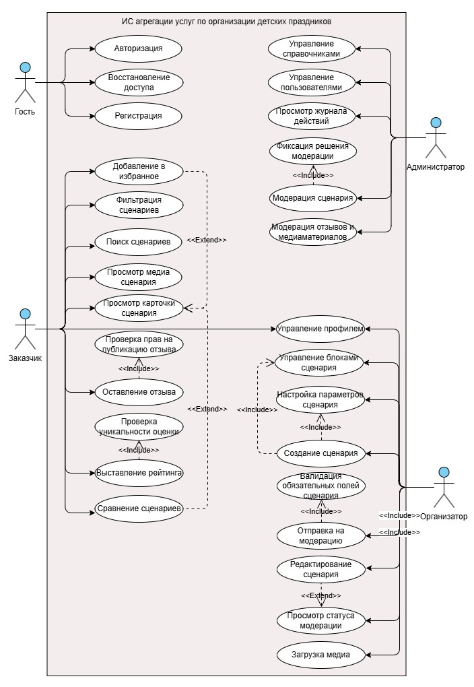
Рисунок 1 – Диаграмма UseCase
  - Проектирование концептуальной ER-модели данных

Для формализации структуры предметной области разработана ER-диаграмма в нотации Питера Чена(Рисунок 2). Выбор данной нотации обусловлен ее наглядностью на этапе концептуального проектирования: сущности представлены прямоугольниками, атрибуты — овалами, связи — ромбами. Такой подход позволяет отделить бизнес-смысл данных от деталей физической реализации в СУБД и обосновать состав будущей реляционной схемы.
    - Состав сущностей и логика их выделения
ER-модель включены сущности, обладающие самостоятельной предметной значимостью и собственным жизненным циклом.
- User. Базовая сущность учетной записи, хранящая данные для аутентификации и персонализации действий в системе.
- Role. Справочная сущность для ролевого разграничения доступа («CUSTOMER», «ORGANIZER», «ADMIN»). Ее выделение предотвращает дублирование ролевых значений и обеспечивает расширяемость модели.
- Organizer_profile. Специализированный профиль организатора, содержащий публичные профессиональные сведения, нехарактерные для всех пользователей.
- Scenario. Центральная сущность модели, отражающая сценарий как самостоятельный продукт каталога.
- Scenario_block. Сущность декомпозиции сценария на этапы (вступление, основная часть, кульминация, заключение), обеспечивающая модульность и адаптируемость сценарного контента.
- Activity_type. Справочник типов активности, необходимый для параметрической фильтрации и типизации сценариев.
- Location_type. Справочник локаций проведения мероприятий, используемый в поиске и сопоставлении сценариев.
- Scenario_media. Сущность медиа подтверждений (фото/видео), привязанных к конкретному сценарию, что обеспечивает доказательность качества именно сценарного решения.
- Review. Сущность качественной обратной связи пользователей (текстовые отзывы).
- Rating. Сущность количественной оценки сценария, применяемая для ранжирования выдачи и поддержки механизма сравнения.
- Moderation_record. Сущность фиксации административных решений по контенту, необходимая для аудита и трассируемости процесса публикации.
- Favorite. Сущность для хранения выбранных пользователем сценариев в персональном списке избранного.
    - Атрибутивный состав и ключи
Каждая сущность имеет первичный ключ (PK), обеспечивающий уникальную идентификацию записи. На диаграмме ключевые атрибуты визуализированы подчеркиванием.
Ключевые атрибуты:
- «user_id», «role_id», «organizer_id», «scenario_id», «block_id», «activity_type_id», «location_type_id», «media_id», «review_id», «rating_id», «moderation_id», «favorite_id».
Значимые неключевые атрибуты:
- для учетных данных: «email», «password_hash», «status»;
- для сценария: «title», «age_min», «age_max», «duration_min», «is_costumed», «scenario_status»;
- для блоков: «block_type», «sort_order»;
- для медиа: «media_type», «url_or_path»;
- для отзывов и рейтингов: «text», «is_published», «score»;
- для модерации: «decision», «comment».
Атрибутивный состав выбран таким образом, чтобы покрыть функции поиска, фильтрации, ранжирования, модерации и пользовательской персонализации.
    - Связи между сущностями
В модели заданы следующие базовые отношения:

- Role - User (1:N). Одна роль может быть назначена многим пользователям - пользователь принадлежит одной роли.
- User - Organizer_profile (1:1). Профиль организатора создается только для пользователей соответствующей роли - на концептуальном уровне допускается отсутствие профиля у остальных ролей.
- Organizer_profile - Scenario (1:N). Один организатор публикует множество сценариев - каждый сценарий имеет одного автора.
- Scenario - Scenario_block (1:N). Сценарий состоит из набора блоков - каждый блок относится к одному сценарию.
- Scenario - Scenario_media (1:N). К одному сценарию может быть прикреплено множество медиаматериалов.
- Scenario - Review (1:N) и User - Review (1:N). Сценарий может иметь множество отзывов и один пользователь может оставить множество отзывов к разным сценариям.
- Scenario - Rating (1:N) и user - Rating (1:N). Рейтинговые оценки хранятся отдельно как пользовательские числовые значения для конкретных сценариев.
- Scenario - Moderation_record (1:N), Review - Moderation_record (1:N), scenario_media - Moderation_record (1:N) и User - Moderation_record (1:N). История модерации формируется для трех типов контента (сценарии, отзывы, медиаматериалы), а каждое решение фиксируется конкретным администратором.
- Scenario - Activity_type (M:N). Один сценарий может включать несколько типов активности, и один тип активности может встречаться в разных сценариях. При переходе к логической модели данная связь декомпозируется на две связи (1:N) через ассоциативную сущность «Scenario_activity».
- Scenario - Location_type (M:N). Один сценарий может быть применим к нескольким локациям, и одна локация может использоваться во множестве сценариев. При переходе к логической модели связь декомпозируется на две связи (1:N) через ассоциативную сущность «Scenario_location».
- User - Scenario (M:N) через Favorite. может добавить в избранное несколько сценариев; один сценарий может быть в избранном у разных пользователей.
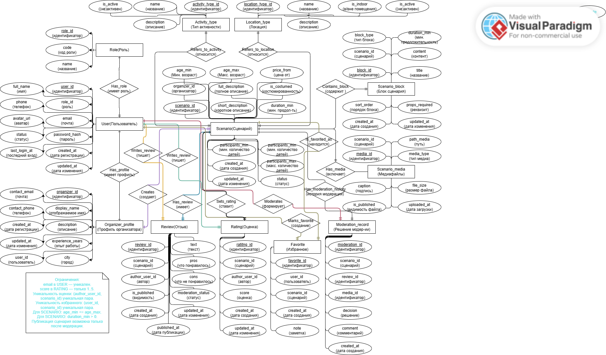
Рисунок 2 – Концептуальная модель данных

  - Проектирование логической модели данных
Логическая модель данных на рисунке 3 разработана как следующий этап после концептуального ER-проектирования и предназначена для подготовки структуры хранения данных к реализации в реляционной СУБД PostgreSQL.
Если в концептуальной модели фиксировались бизнес-сущности и их смысловые связи, то на логическом уровне определяются конкретные таблицы, ключевые поля, внешние ключи, ограничения целостности и правила устранения избыточности.
    - Принципы преобразования концептуальной модели в логическую

Каждой ключевой сущности концептуальной модели соответствует отдельная таблица реляционной схемы.
Связи многие-ко-многим, выявленные на концептуальном уровне, декомпозируются на две связи один-ко-многим через ассоциативные таблицы.
Ролевая модель доступа реализуется через справочник ролей и внешний ключ в таблице пользователей.
Бизнес-ограничения предметной области переносятся в ограничения целостности (уникальность, диапазоны допустимых значений, обязательность ссылок).
    - Структурная организация логической модели
Логическая схема включает несколько функциональных групп.
- Группа учетных записей и ролей
- Содержит таблицы role, user, organizer_profile.
- Данная группа реализует аутентификацию, разграничение прав и хранение расширенных данных организатора.
- Связь между user и organizer_profile реализована в стандартном виде: отдельный первичный ключ профиля и отдельный внешний ключ user_id с ограничением уникальности, что сохраняет семантику «один пользователь - один профиль организатора».
- Группа сценариев и структурного контента
- Содержит таблицы scenario, scenario_blocks, scenario_media.
- В ней фиксируется основная бизнес-единица системы - сценарий, его модульная структура, а также медиаматериалы, подтверждающие фактическое применение сценария.
- Группа классификаторов и параметризации поиска
- Содержит справочники activity_type, location_type и ассоциативные таблицы scenario_activity, scenario_location.
- Данная группа обеспечивает гибкую фильтрацию каталога и устраняет дублирование значений классификаторов в карточках сценариев.
- Группа пользовательской обратной связи
- Содержит таблицы review, rating, favorite.
- Она реализует текстовую и количественную оценку сценариев, а также персонализированный список избранного.
- Группа модерации и аудита решений
- Содержит таблицу moderation_record.
- В выбранной модели запись модерации хранит ссылку на модератора и одну из ссылок на объект проверки (сценарий, отзыв или медиаматериал), что позволяет формировать трассируемую историю административных действий.
    - Ограничения целостности логической модели
Для обеспечения корректности данных в логическую модель включены ограничения:
- уникальность email в таблице пользователей;
- уникальность оценки пользователя для одного сценария;
- уникальность пары пользователь–сценарий в избранном;
- контроль корректности диапазонов возрастных параметров сценария;
- контроль допустимого диапазона рейтинга (от 1 до 5);
- правило для таблицы модерации: в одной записи должна быть заполнена только одна ссылка на объект модерации.
Введение указанных ограничений снижает риск аномалий данных, обеспечивает предсказуемость поведения системы и упрощает дальнейшее тестирование.
    - Нормализация и обоснование 3НФ
Разработанная логическая схема соответствует требованиям третьей нормальной формы:
- повторяющиеся группы атрибутов отсутствуют;
- многозначные зависимости вынесены в отдельные таблицы;
- неключевые атрибуты зависят от ключа своей таблицы и не содержат транзитивных зависимостей от неключевых полей.
Нормализованная структура позволяет избежать аномалий вставки, обновления и удаления и обеспечивает устойчивость схемы при развитии функциональности.
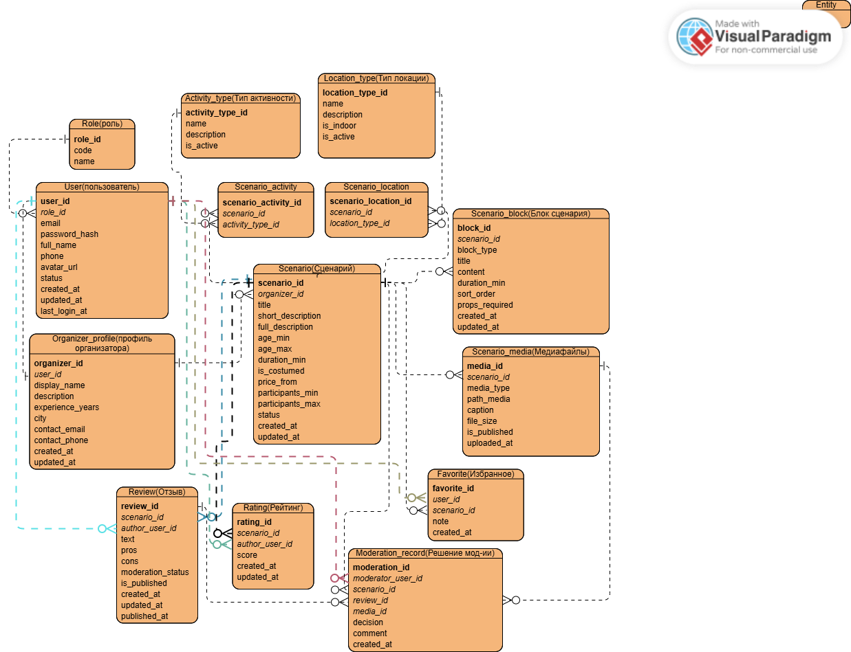
Рисунок 3 – Логическая модель данных

